研 討 會 邀 請 函

主題：教會之無形與有形
信仰之真實與幻影
主講人：楊昱民
^{巴黎索邦大學哲學博士、真耶穌教會巴黎教會駐牧傳道}
時間：2019 年3月3日 (日)
地址：臺南市永康區復國二路46號 (復國里活動中心2樓會議室)

節 目 表

09:15~09:30 報 到
09:30~10:30 第一節
10:30~10:50 休 息
10:50~11:50 第二節
12:00~13:00 午餐及交流

交 通 動 線 資 訊

公車路線： 臺南市公車2路 -- 復華一街口站；步行5分鐘
自行開車：南下 -- 國道1號自永康交流道下，沿永大路、大灣路右轉進復國一路
北上 -- 國道1號自仁德交流道下，沿裕德街、復興路右轉進復國一路
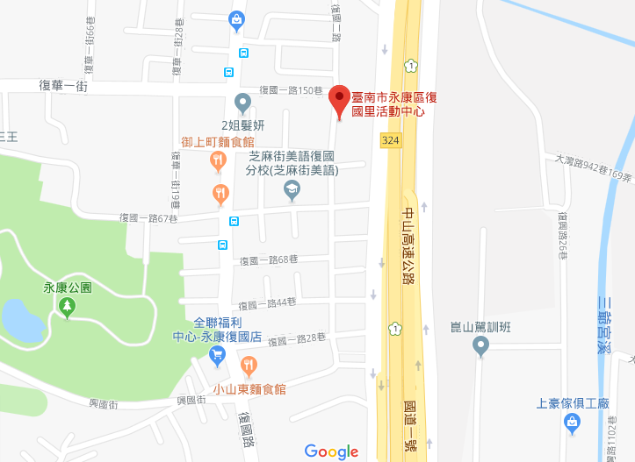
報名專線：倪伯舜 0912-438081 / living.spring100@gmail.com
主辦單位： |  | 美國谷中百合基金會

